
Τεύχος Σχεδιασμού Εφαρμογής

Σύστημα διαχείρισης αιτήσεων σίτισης

Ομάδα 5
  - Παππάς Απόστολος 21380
  - Καραγεώργος Γεώργιος 21325
  - Πασχάλης Αναστάσιος 213100

Περιγραφή του Συστήματος

Σκοπός του συστήματος είναι προσφέρει μια λύση για την διαχείριση αιτήσεων σίτισης των φοιτητών προς τους διοικητικούς υπαλλήλους του πανεπιστημίου, καθώς και να δίνει την δυνατότητα υποβολής αίτησης και εμφάνισης αποτελεσμάτων προς τους φοιτητές που επιθυμούν σίτιση.
Επίσης, θα πρέπει να υποστηρίζεται στο σύστημα ο κατάλογος χρηστών στον οποίο θα διατηρούνται και θα διαχειρίζονται πληροφορίες για τους χρήστες, ρόλους που αφορούν το σύστημα.
Ρόλοι Συστήματος
Ρόλοι Χρηστών Συστήματος :
- Employee ( Διοικητικός Υπάλληλος )
- Chief ( Προϊστάμενος )
- Student ( Φοιτητής )
- Admin ( Διαχειριστής )

Υπηρεσίες Ρόλων Συστήματος :
Student:
- Αλλαγή στοιχείων επικοινωνίας.
- Δυνατότητα αίτησης σίτισης.
- Προβολή θέσης κατάταξης από την λίστα δικαιούχων.
Chief:
- Ανανέωση ορίου δικαιούχων σίτισης ανά τμήμα.
Employee:
- Ενεργοποίηση δυνατότητας αίτησης σίτησης.
- Έγκριση/Απόρριψη αίτησης σίτισης.
- Υπολογισμός πόντων αίτησης για την λίστα δικαιούχων.

Παραδοχές
- Ένας χρήστης του συστήματος μπορεί να ανήκει σε πάνω από έναν ρόλο του συστήματος.
- Ο προϊστάμενος διοικητικός υπάλληλος έχει δύο ρόλους στο σύστημα. Employee και Chief.
Ο μη-προϊστάμενος διοικητικός υπάλληλος έχει μοναδικό ρόλο Employee.
- Μπορούν να υπάρχουν 3 διοικητικοί υπάλληλοι, όπου ένας από αυτούς είναι και προϊστάμενος.
- Ένας υπάλληλος μπορεί να είναι υπεύθυνος για πολλά τμήματα.

Entity Relationship Diagram
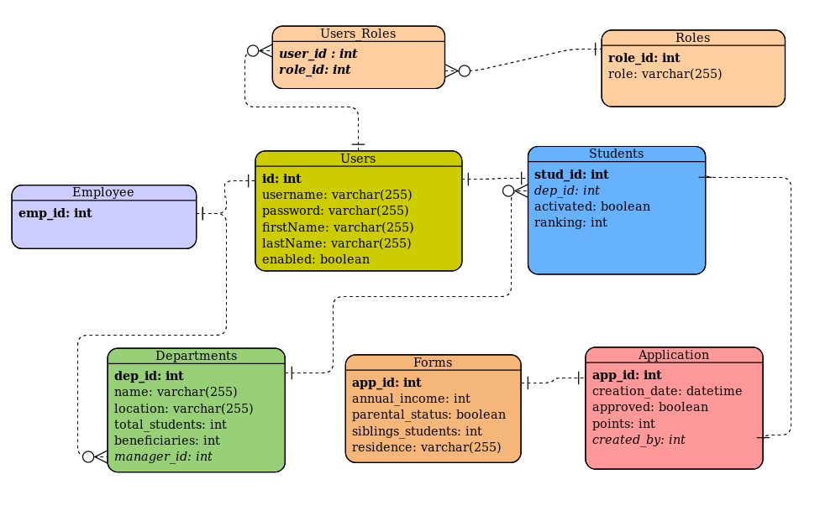

- Οι πίνακες Roles, Users εξυπηρετούν τον κατάλογο χρηστών και υπηρεσιών.
Οι σχέσεις μεταξύ Roles-Users είναι M:N ( πολλά προς πολλά ), έτσι ώστε να μπορούν να ισχύουν οι παραδοχές 1 και 2.

Class Diagram
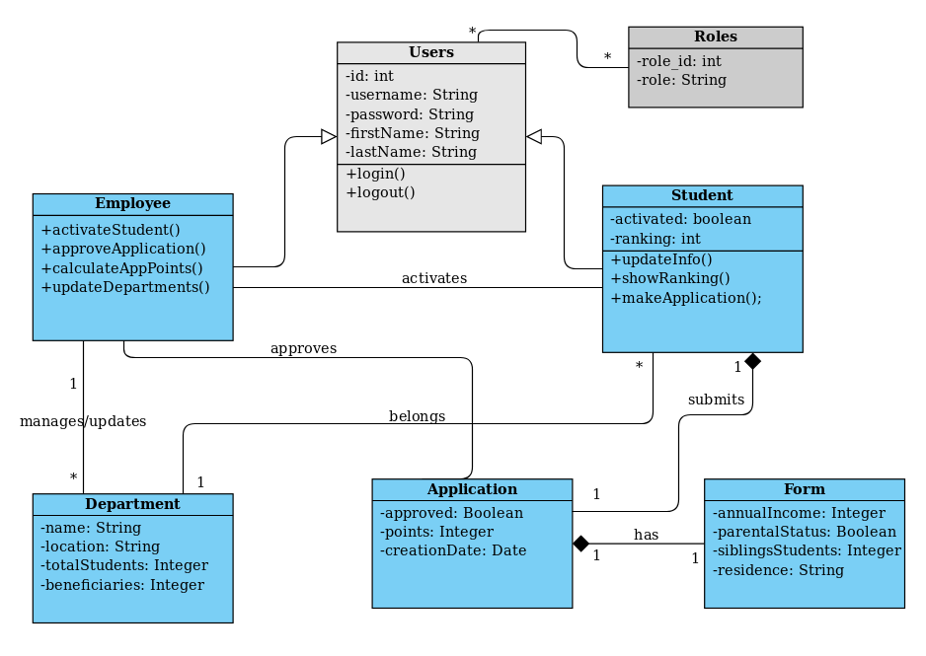
Στο παραπάνω Class Diagram φαίνονται οι κλάσεις που θα υπάρξουν στο σύστημα, καθώς και οι συσχετίσεις μεταξύ τους.

Ο User έχει ως children τις κλάσεις Employee, Student.

Η κλάση Employee αντιπροσωπεύει τον υπάλληλο αλλά και τον προϊστάμενο.

Use Case Diagram

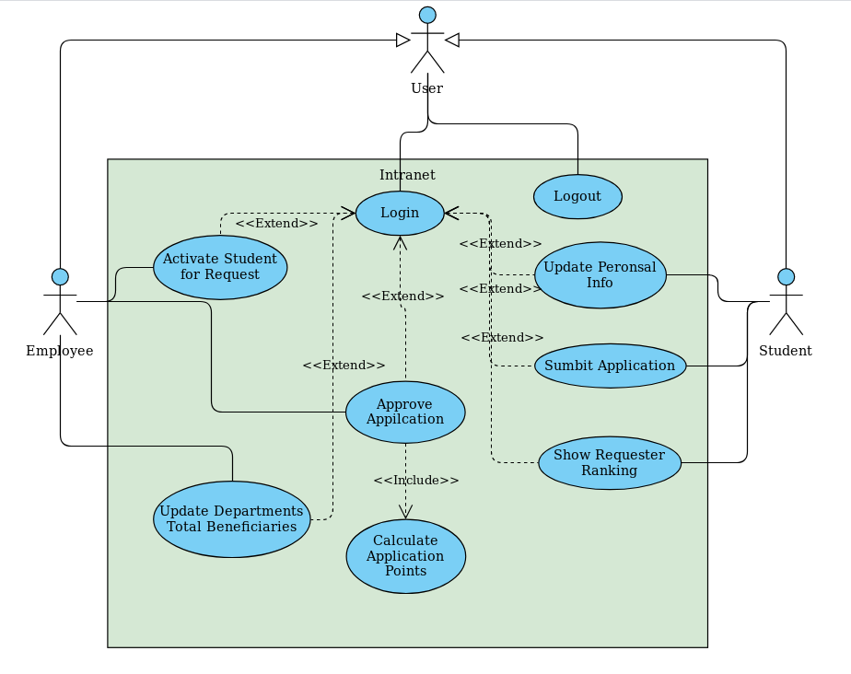

Activity Diagram
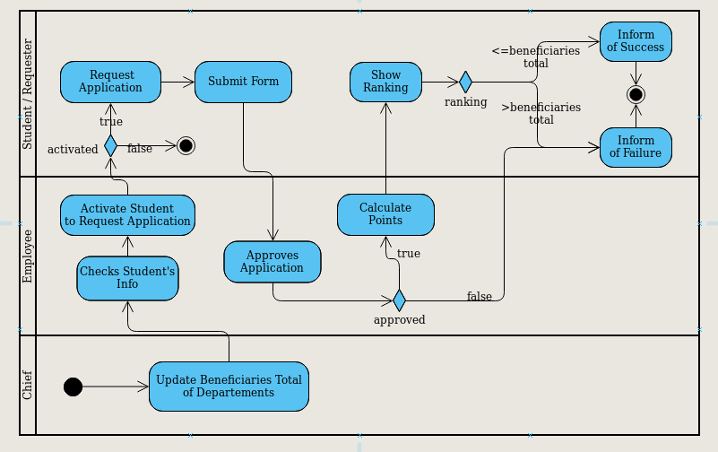

===============================
Τεύχος Υλοποίησης Εφαρμογής

Τεχνολογίες Intranet Εφαρμογής
Database: MySQL
ORM: Hibernate
Spring: MVC + Security

Github Repository
https://github.com/georgekarahua/IntranetJavaEE2019-2020

